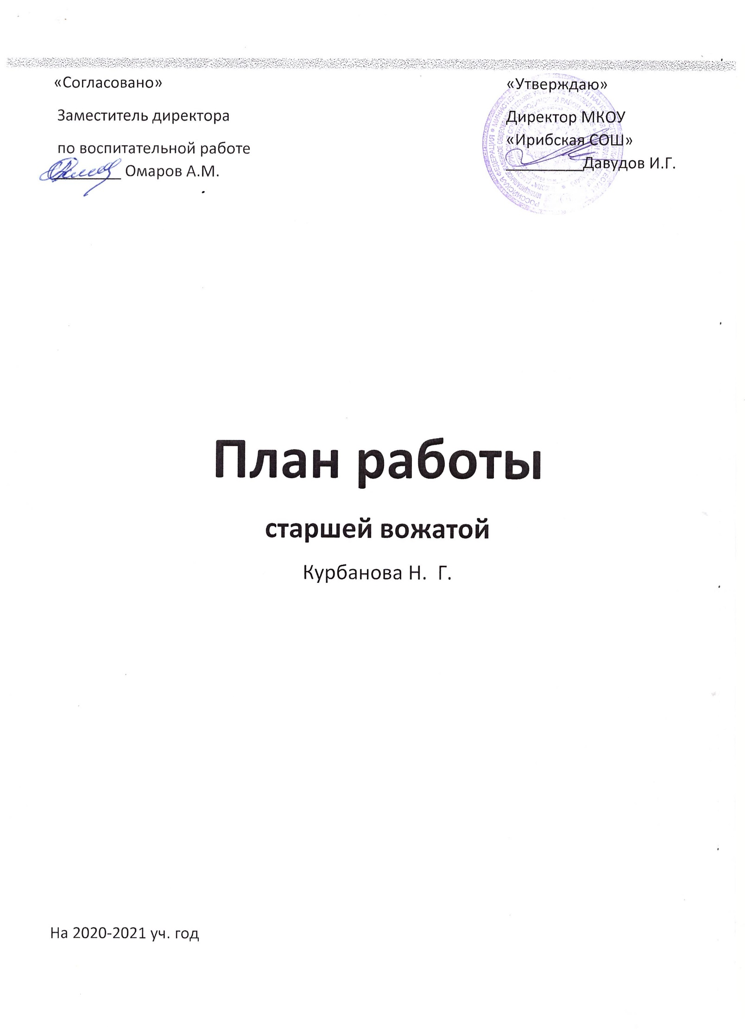

Первичное отделение РДШ - это объединяющий формат, в который включены все существующие и создаваемые объединения обучающихся (, кружки, волонтерский отряд и пр.), с целью расширения их права на участие в принятии решений, затрагивающие их интересы.
Проектирование содержания воспитательного процесса в первичном отделении РДШ осуществляется на основе требований федеральных государственных образовательных стандартов общего образования (ФГОС ОО) и плана воспитательной работы МКОУ «Ирибская СОШ»

Направления деятельности РДШ:
- личностное развитие
- гражданская активность
- военно-патриотическое
- информационно – медийное

Направление «Личностное развитие»
Популяризация ЗОЖ
- формирование у детей позитивного отношения к здоровому образу жизни;
- присвоение созидающей здоровье философии;
- формирование активной жизненной позиции по отношению к здоровью, проявляющейся в поведении и деятельности и осознанном противостоянии разрушающим здоровье факторам.

«Творческое развитие»
- стимулирование творческой активности школьников;
- предоставление возможности школьникам проявить себя, реализовать свой потенциал и получить признание;
- координация воспитательных усилий на разных этапах творческого процесса;
- контроль реализации творческого развития школьников.

Популяризация профессий
- стимулирование и мотивация школьников к личностному развитию, расширению кругозора в многообразии профессий;
- формирование у школьников представлений о сферах трудовой деятельности, о карьере и основных закономерностях профессионального развития;
- формирование у школьников универсальных компетенций, способствующих эффективности в профессиональной деятельности;
- способности к коммуникации (в устной и письменной формах) для решения задач взаимодействия;
- способности работать в коллективе, учитывать и терпимо относиться к этническим, социальным и культурным различиям;
- способности к самоорганизации и самообразованию.

Направление «Гражданская активность»
- сохранять и развивать исторически сложившиеся дружеские отношения народов России, сплачивать в едином федеративном государстве, содействовать развитию национальных культур и языков Российской Федерации;
- способствовать формированию активной жизненной позиции школьников;
- формировать у школьников осознанное ценностное отношение к истории своей страны, города, района, народа;
- развивать у детей чувство патриотизма, национальной гордости за свою страну;
- стимулировать социальную деятельность школьников, направленную на оказание посильной помощи нуждающимся категориям населения;
- организовывать акции социальной направленности;
- создавать условия для развития детской инициативы;
- оказывать помощь учреждениям культуры в организации и проведении мероприятий;
- оказывать помощь и содействие в проведении мероприятий экологической направленности;
- активизировать стремление школьников к организации деятельности в рамках работы поисковых отрядов.

Направление «Военно-патриотическое»
- совместно с ответственными педагогами сформировать школьную систему нормативно-правового обеспечения деятельности в области военно-патриотического воспитания;
- организовать профильные события, направленные на повышение интереса у детей к службе в силовых подразделениях, в том числе военных сборов, военно-спортивных игр, соревнований, акций;
- организовать проведение образовательных программ – интерактивных игр, семинаров, мастер-классов, открытых лекториев, встреч с интересными людьми, Героями нашего государства и ветеранами;
- обеспечить координацию военно-патриотической деятельности школы с общественными объединениями и государственными организациями в рамках социального партнерства.

Направление «Информационно-медийное»
- разработать и реализовать модели многофункциональной системы информационно-медийного взаимодействия участников РДШ;
- создать информационно-медийный центр (ИМЦ) для реализации системы информационно-медийного взаимодействия участников РДШ;
- апробировать индикаторы и критерии оценки деятельности информационно-медийного направления РДШ;
- создать систему взаимодействия с информационно-медийными партнерами.

Цели и задачи деятельности первичного отделения РДШ
Цель:
совершенствование государственной политики в области воспитания подрастающего поколения и содействие формированию личности на основе присущей российскому обществу системы ценностей.

Задачи
1. Предоставить каждому ребенку условия для творческой самореализации, личностного самоопределения, развития индивидуальности, а также развития навыков работы в команде, формирования гражданина обновленного социума.

2. Формировать единое воспитательное пространство, обеспечивающее реализацию взаимодействия ученического самоуправления, детского общественного объединения, творческих объединений, кружков дополнительного образования и внеурочной деятельности в рамках ФГОС, партнеров РДШ для проектной деятельности участников первичного отделения РДШ.
3. Использовать Дни единых действий РДШ как технологии, позволяющие организовать поддержку и реализацию 4 ведущих направлений деятельности РДШ с целью развития проектной деятельности.

4. Развивать систему методического сопровождения деятельности первичного отделения РДШ, отрабатывать механизмы взаимодействия с другими образовательными организациями.

5. Формировать единую информационную среду первичного отделения РДШ и включиться в единую информационную среду РДШ России для развития и масштабирования инновационной, проектной, социально преобразовательной деятельности РДШ.
6. Разрабатывать и апробировать мониторинг качества деятельности первичного отделения РДШ.

Деятельность первичного отделения РДШ предполагает взаимодействие с тремя целевыми группами:
- обучающимися;
- педагогическим сообществом (старшая вожатая, классные руководители, заместитель директора по воспитательной работе, , педагог-психолог, педагоги - руководители кружков и секций, библиотекарь, администрация образовательной организации);
- родителями обучающихся.

Ожидаемые результаты деятельность первичного отделения РДШ
- воспитание гражданственности, патриотизма, социальной ответственности и компетентности;
- самоорганизация на уровне здорового образа жизни;
- личностный рост участников;
- творческого отношения к образованию, труду, жизни, подготовка к сознательному выбору профессии;
- формирование ценностного отношения к здоровью и здоровому образу жизни;
- развитие мотивации личности к познанию и творчеству.

КАЛЕНДАРЬ дней единых действий
РОССИЙСКОГО ДВИЖЕНИЯ ШКОЛЬНИКОВ

Дата | Название события | Направление деятельности РДШ
1 сентября | День знаний | Личностное развитие
3 сентября | День солидарности в борьбе с терроризмом | Гражданская активность
15 сентября | День единства народов Дагестана | Гражданская активность
30 сентября | Выборы в органы ученического самоуправления общеобразовательных организаций | Гражданская активность
Первые  выходные октября | День пожилых людей | Гражданская активность
5 октября | День учителя | Личностное развитие
4 ноября | День Народного единства | Гражданская активность
20 ноября | Всемирный день Ребенка | Гражданская активность
25 ноября | День Матери | Личностное развитие
12 декабря | День Конституции России | Гражданская активность
23 февраля | День Защитника Отечества | Военно-патриотическое
8 марта | Международный женский день | Личностное развитие
12 апреля | День космонавтики | Гражданская активность
1 мая | Праздник весны и труда | Гражданская активность
9 мая | День Победы | Военно-патриотическое
1 июня | День защиты детей | Личностное развитие
8 июля | День семьи, любви и верности | Гражданская активность

План деятельности первичного отделения РДШ по направлениям

Сентябрь
Направления деятельности | Мероприятия | Участники | Ответственные
Организационная работа | Инфочасы  "РДШ: Что? Где? Когда?" | 5 -11 классы | Старшая вожатая
 | Оформление стенда РДШ |  | Старшая вожатая
 | Семинар для классных руководителей  "Новые подходы в воспитании в условиях деятельности Всероссийской общественной детско-юношеской организации "Российское движение школьников (РДШ)" | Классные руководители  5 -11 классов | Старшая вожатая  Зам директора по ВР  Директор школы.
 | Формирование актива первичного отделения РДШ | 8 - 11 классы | Старшая вожатая  Педагоги –кураторы направлений, классные руководители.
Личностное развитие | День единых действий РДШ  1 сентября  День Знаний:  - торжественная линейка, посвящённая началу учебного года; | 1 - 11 классы | Старшая вожатая, классные руководители  1 - 11 классов
Гражданская активность | День единых действий РДШ  4 сентября  День солидарности в борьбе с терроризмом
 | Беседа  "Что такое терроризм?" | 1 – 4 классы | Классные руководители
 | Единый урок  "Наш мир без терроризма" | 8 – 11 классы | Классные руководители. Зам. директора по УВР
 | Внеклассное мероприятие: «День единства народов Дагестана» | 1 – 11 классы | Классные руководители. Зам. директора по УВР
 | День единых действий РДШ  30 сентября  Выборы в органы ученического самоуправления общеобразовательных организаций | 5 – 11 классы | Старшая вожатая, классные руководители  5 - 11 классов

Октябрь
Направления деятельности | Мероприятия | Участники | Ответственные
Личностное развитие | День единых действий РДШ  5 октября День учителя  Проект "день ученического самоуправления"
 | Выпуск поздравительных мини-газет  «Любимому учителю» | 1 - 11 классы | Куратор информационно-медийного направления  Старшая вожатая
Гражданская активность | День единых действий РДШ  День пожилых людей: акция "Добро" | 1 - 11 классы | Старшая вожатая  Кл. руководители 1 - 11 классов
 | Конкур школьных газет «Мой добрый учитель» | 1-11 классы | Куратор направления.  Кл. руководители 1 - 11 классов

Ноябрь
Направления деятельности | Мероприятия | Участники | Ответственные
Личностное развитие | День единых действий РДШ  25 ноября  Всемирный День матери  Акция "Подари улыбку маме" | 1 -11 классы | Старшая вожатая. Классные руководители  1 - 11 классов  Лидеры РДШ
Гражданская активность | День единых действий РДШ  4 ноября  День народного единства  Мероприятия по классам | 1 - 11 классы | Классные руководители  1 - 11 классов

Декабрь
Направления деятельности | Мероприятия | Участники | Ответственные
Организационная работа | Подготовка творческих групп для реализации проекта  "Новый год к нам мчится!" | 1 - 11 классы | Старшая вожатая. Классные руководители  1 - 11 классов
 | Творческий проект "Новый год к нам мчится"
 | Конкурс на лучшую новогоднюю игрушку, на лучшую новогоднюю открытку | 1 - 11 классы | Классные руководители  1 - 11 классов, учитель ИЗО
 | Конкурс новогодних плакатов
 | Новогоднее оформление классов
 | Новогодние утренники и вечера | 1 - 11 классы | Зам. директора по ВР  Ст. вожатая. Кл. руководители  1 - 11 классов
Гражданская активность | Международный день прав человека 1 декабря  Интерактивная игра  "Твои права и обязанности - твоя свобода и ответственность" | 8 -11 классы | Учитель обществознания  Боровых Ю.В
 | День единых действий РДШ  12 декабря  День Конституции России | 1 - 11 классы | Старшая вожатая, лидеры РДШ  Классные руководители  1 - 11 классов
Военно-патриотическое | День единых действий РДШ  9 декабря  День героев России | 1 - 11 классы | Классные руководители  1 - 11 классов

Январь
Направления деятельности | Мероприятия | Участники | Ответственные
Личностное развитие | Коллективные классные дела на зимних каникулах | 1 - 11 классы | Классные руководители  1 - 11 классов

Февраль
Направления деятельности | Мероприятия | Участники | Ответственные
Военно-патриотическое | День единых действий РДШ  23 февраля День защитника Отечества  Месячник военно-патриотического воспитания
 | Классные мероприятия, посвящённые  Дню защитника Отечества. | 1- 11 классы | Классные руководители  1 - 11 классов
 | Выставка рисунков  «Есть такая профессия – родину защищать», посвященный Дню защитника отечества | 5 - 9 классы | Учитель ИЗО
 | Акция «Армейский чемоданчик» | 1 - 11 классы | Старшая вожатая, лидеры РДШ  Классные руководители  1 - 11 классов
Информационно-медийное | Размещение материалов месячника по военно-патриотическому воспитанию на сайте школы |  | Заведущий БИЦ  Кукленко Н.Г  Куратор нправления

Март
Направления деятельности | Мероприятия | Участники | Ответственные
День единых действий РДШ
8 марта Международный женский день
 | Конкурс «Жемчужина школы» | 5 - 11 классы | Ст. вожатая, лидеры РДШ  Кл. руководители 5 - 11 кл.
 | Выпуск поздравительных открыток к 8 марта | 1 - 11 классы | Учитель ИЗО

Апрель
Направления деятельности | Мероприятия | Участники | Ответственные
Личностное развитие | День единых действий РДШ 7 апреля  Всемирный день здоровья | 1 - 11 классы | Учителя физкультуры
Гражданская активность | День единых действий РДШ  12 апреля День Космонавтики
 | Конкурс рисунков, посвящённых дню космонавтики | 1 - 5 классы | Старшая вожатая, учитель ИЗО
 | Зелёные субботники по благоустройству школьного двора | 1 - 11 классы | Заместитель директора по ВР, завхоз, классные руководители  1 - 11 классов

Май
Направления деятельности | Мероприятия | Участники | Ответственные
Организационная работа | Сбор актива РДШ: подведение итогов года | Активы 5 - 11 классов | Педагог-организатор
 | Праздники  "Последний звонок" | 9, 11 классы | Зам. директора по ВР, кл. руководители 9, 11 классов
Гражданская активность | День единых действий РДШ  1 мая Праздник весны и труда | 1 - 11 классы | Классные руководители  1 - 11 классов
Военно-патриотическое | День единых действий РДШ  9 мая День Победы  Патриотический проект «Память»
 | Уроки мужества | 1 - 11 классы | Классные руководители  1 - 11 классов
 | Участие во Всероссийской акции "Бессмертный полк" | 1 - 11 классы | Классные руководители  1 - 11 классов
Информационно-медийное | Выпуск и размещение на сайте школы  информационного  бюллетеня  «Мы в команде РДШ | Пресс-центр | Педагог-организатор

